Nhóm bài tập lớn : 19

Nhóm lớp học : 03

Giảng viên : Dương Trần Đức

Nhóm sinh viên :

1, Nguyễn Hồng Sơn - B19DCCN553

2, Vũ Duy Nguyên - B19DCCN481

3, Nguyễn Hồng Phúc - B19DCCN505

1. Mô tả hệ thống
2. Mục tiêu, yêu cầu.

* Phía Client :
* Đăng ký, đăng nhập tài khoản,
* Đăng câu hỏi, xem câu hỏi/ câu trả lời, đánh giá câu hỏi / câu trả lời , bình luận câu hỏi.
* Phía Admin :
* Quản lý câu hỏi, câu trả lời
* Quản lý user, set role user
* Quản lý lĩnh vực câu hỏi
* Thống kê tốc độ phát triển (so sánh câu hỏi/ tài khoản tạo mới tháng này và tháng trước).

1. Chức năng, mô tả.

* Thiết kế hệ thống
* lược đồ thực thể liên kết E-R

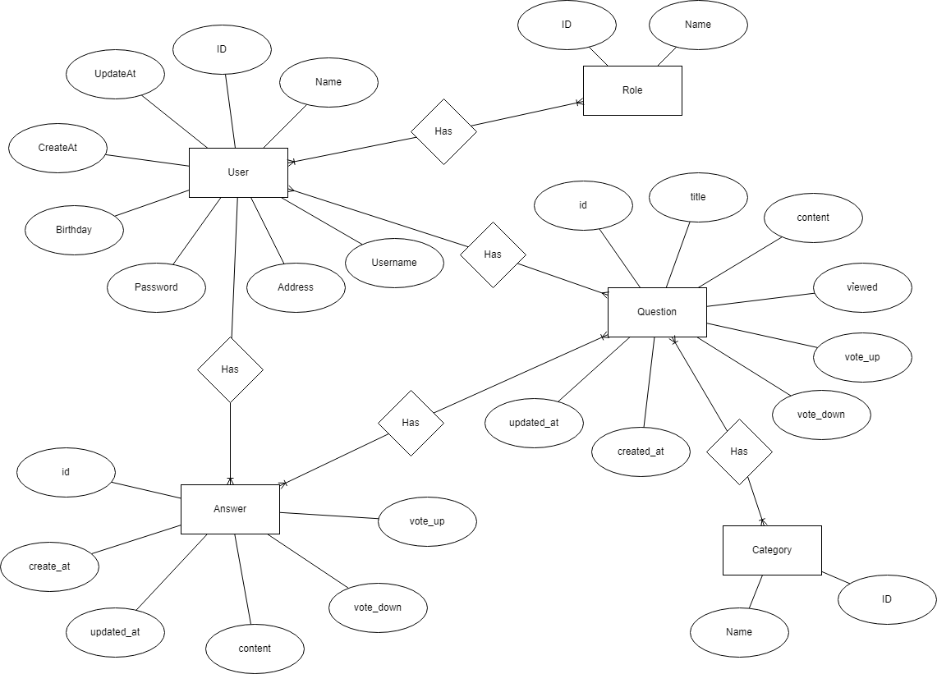

* Mô tả chi tiết các tính năng của trang web
* Đối với khách(chưa đăng kí)
* có thể xem các câu hỏi, câu trả lời nhưng không thể thực hiện các tính năng khác đến câu hỏi(only read)
* Đối với người dùng(đã đăng kí)
* Có thể xem các câu hỏi, xem thông tin người dùng
* Đặt câu hỏi, viết câu trả lời
* Vote cho câu hỏi, câu trả lời
* Chỉnh sửa các thông tin cá nhân của tài khoản.
* Đối với Admin
* Sau khi đăng nhập thành công admin có thể truy cập trang quản lý cho tài khoản có role là Admin.
* Admin có thể xem tổng quan số lượng câu hỏi, tài khoản có trong server.
* Quản lý tất cả câu hỏi, tìm kiếm câu hỏi, top câu hỏi.
* Quản lý tài khoản người dùng, set role cho người dùng lên Admin hoặc hạ xuống role User.
* Quản lý danh mục câu hỏi : tạo, xóa, thống kê số lượng câu hỏi trong danh mục câu hỏi

1. Công nghệ sử dụng.

* Spring boot, MySQL, Spring Security.
* HTML, CSS, JS , Thymeleaf, AJAX.

1. Demo project.
2. Giao diện đăng ký tài khoản

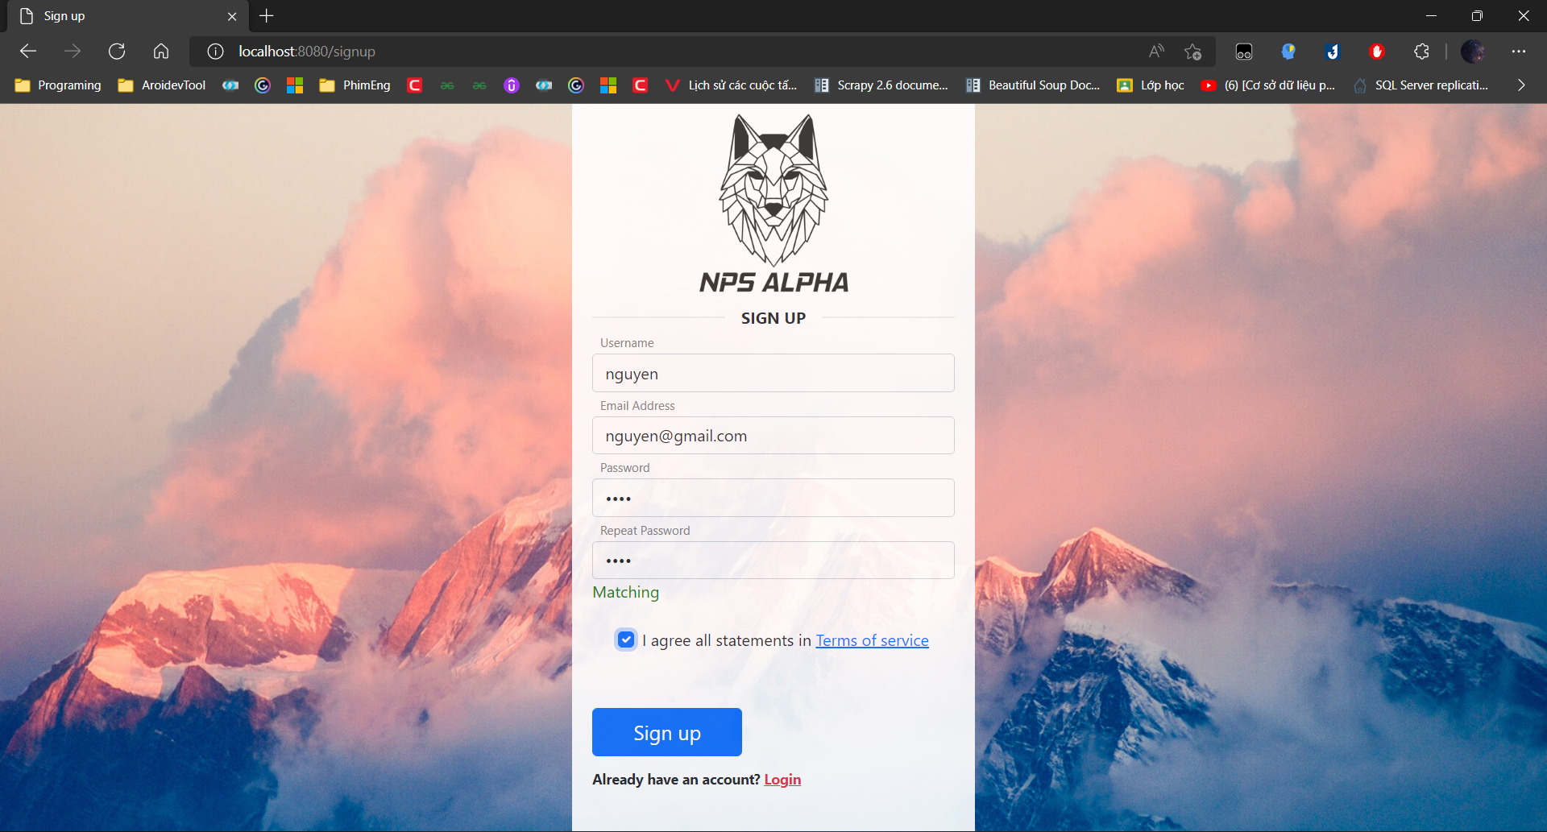

1. Giao diện đăng nhập

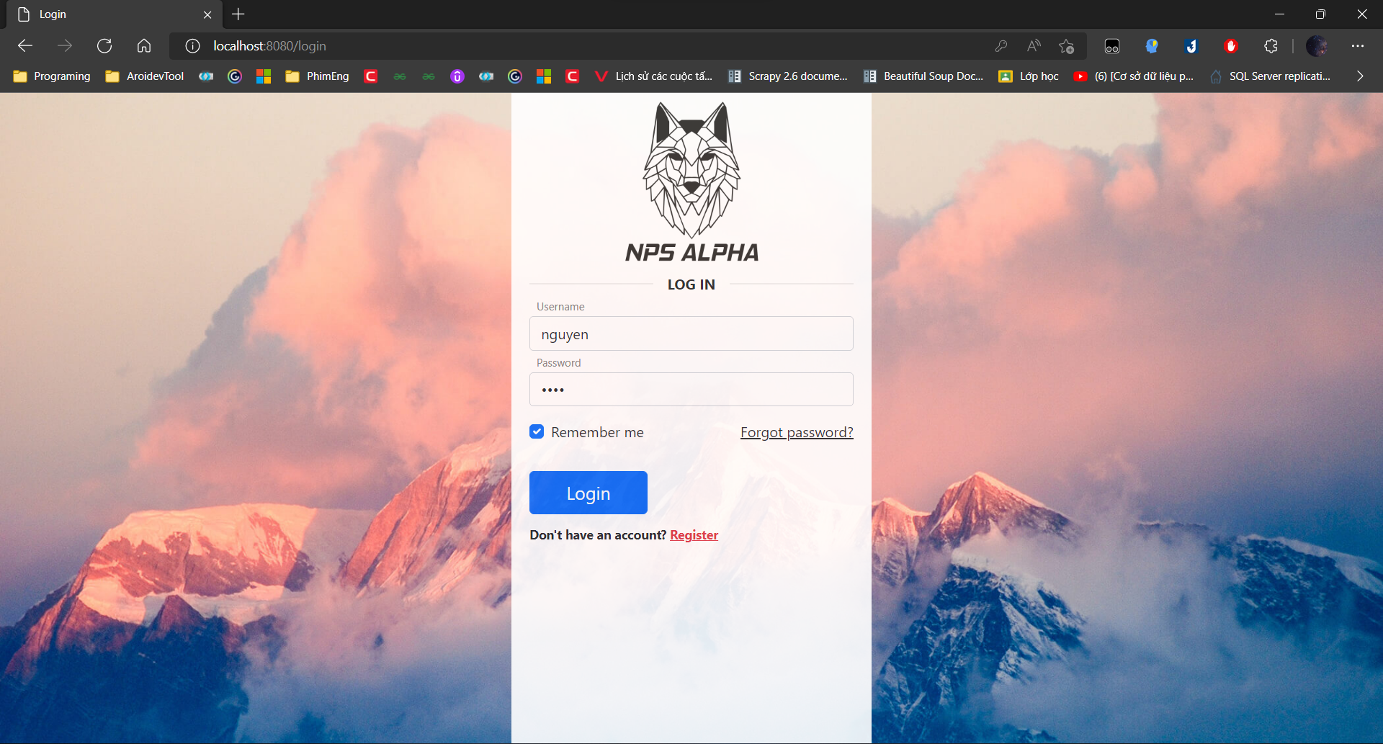

1. Màn hình trang chủ.

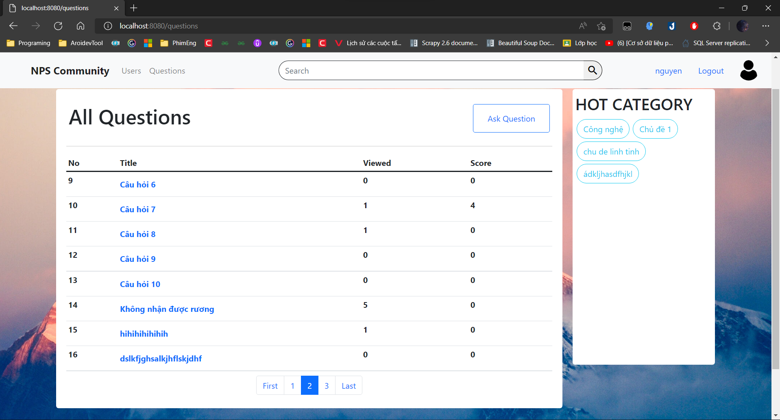

1. Màn hình trang câu hỏi.

* Màn hình thêm câu hỏi

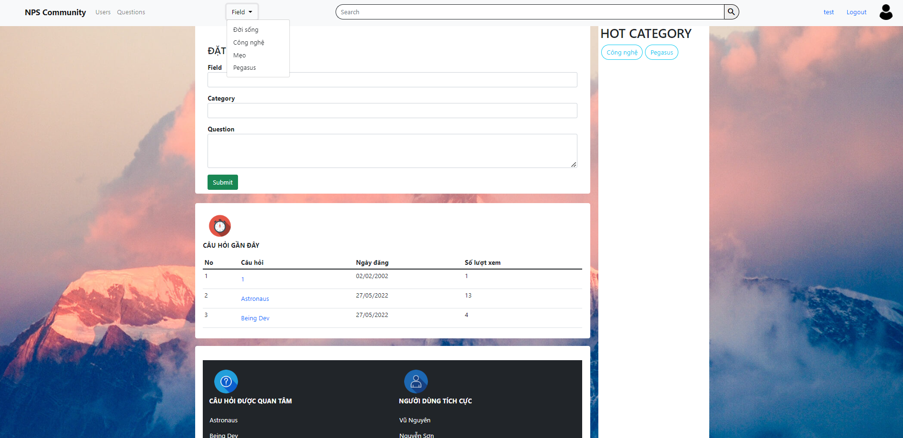

* Màn hình hiển thị một câu hỏi cụ thể

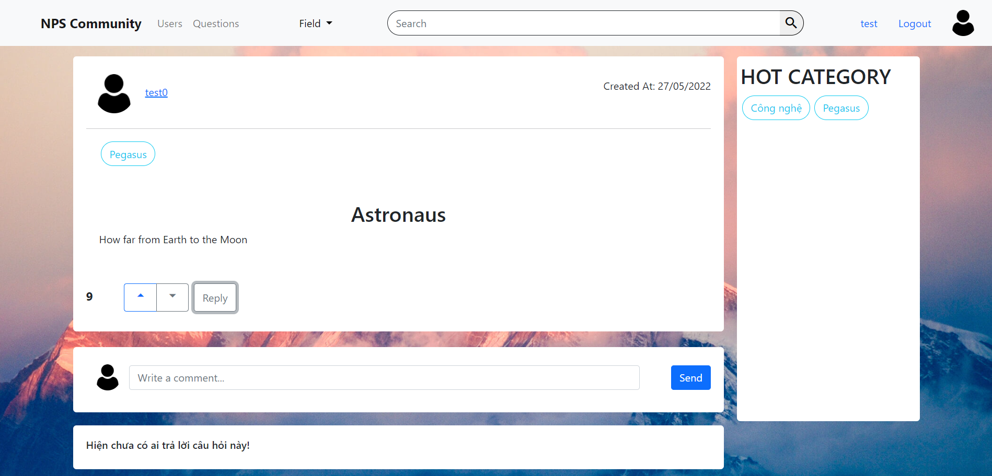

* Màn hình hiển thị các user

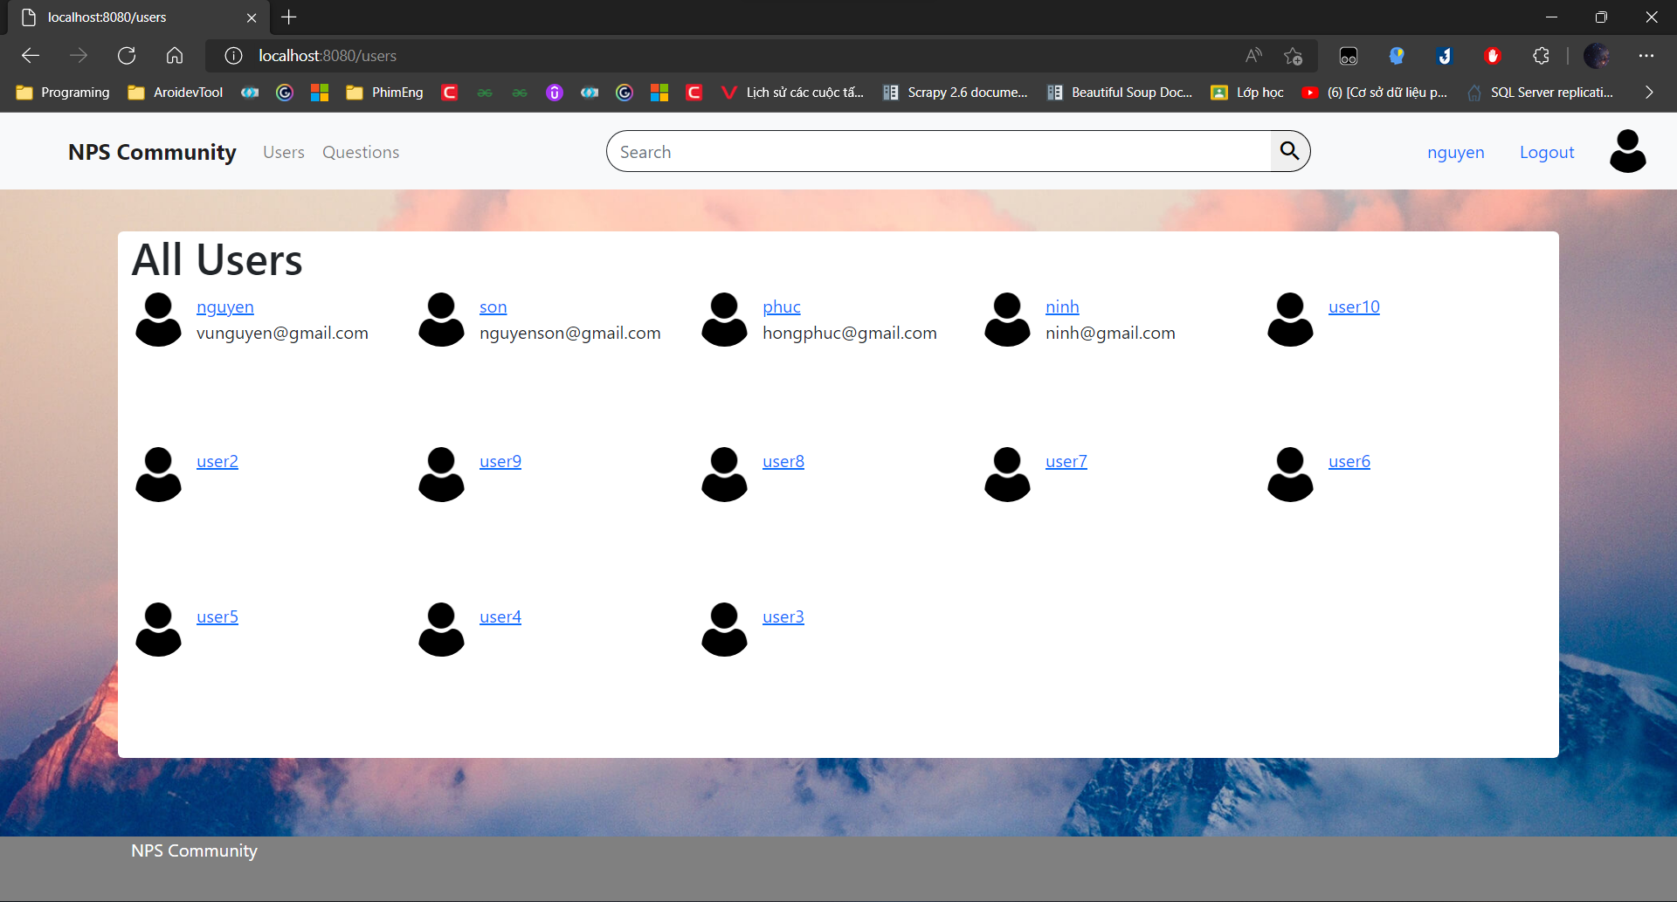

* Màn hình hiển thị thông tin cá nhân của user

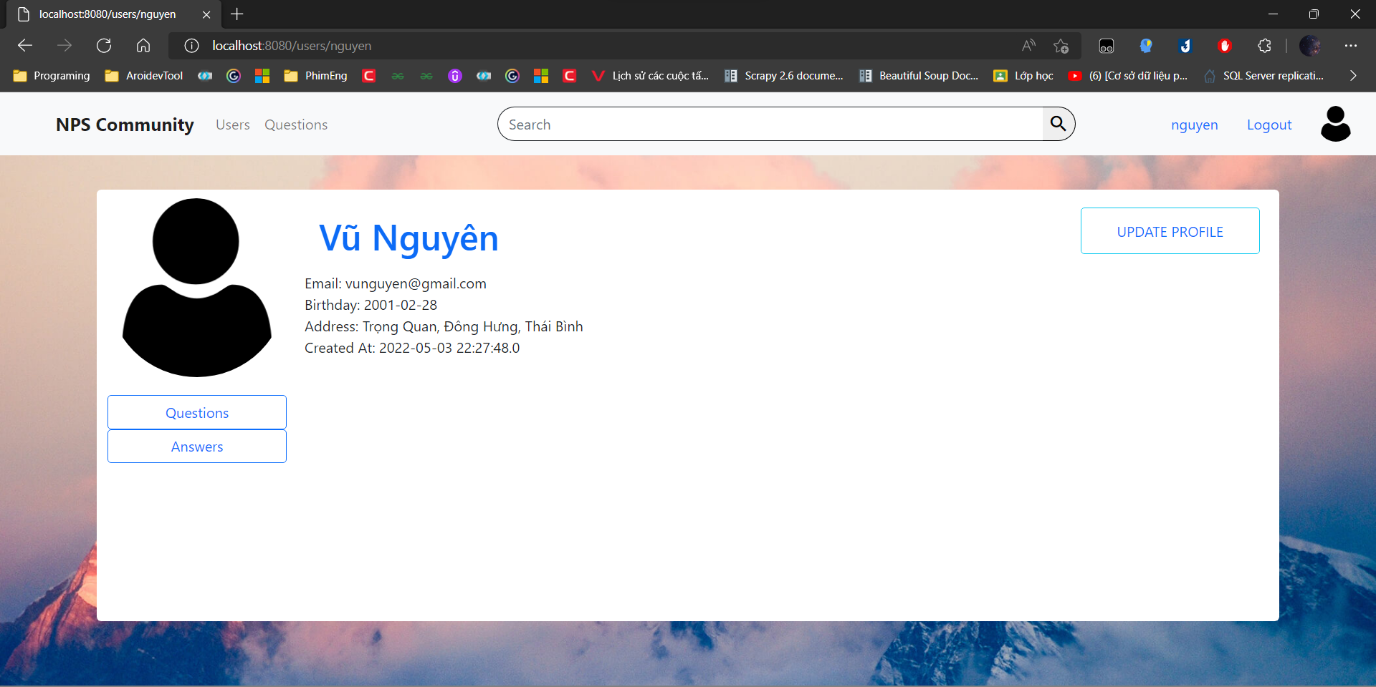

* Màn hình cập nhật thông tin cá nhân của user

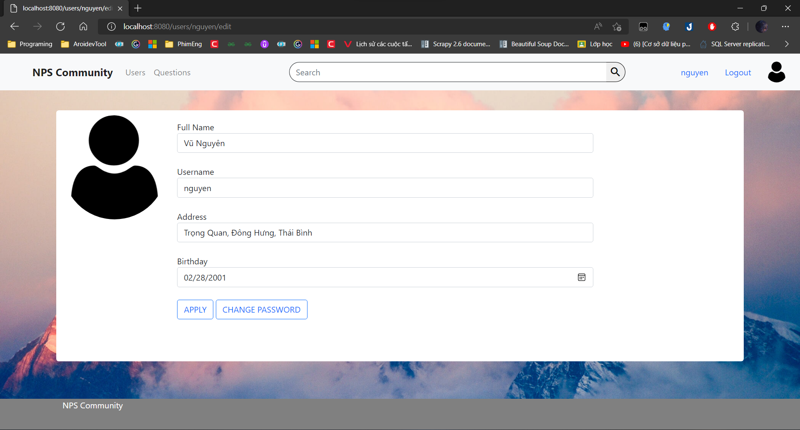

1. Màn hình trang quản trị admin.

* Màn hình trang chủ admin :

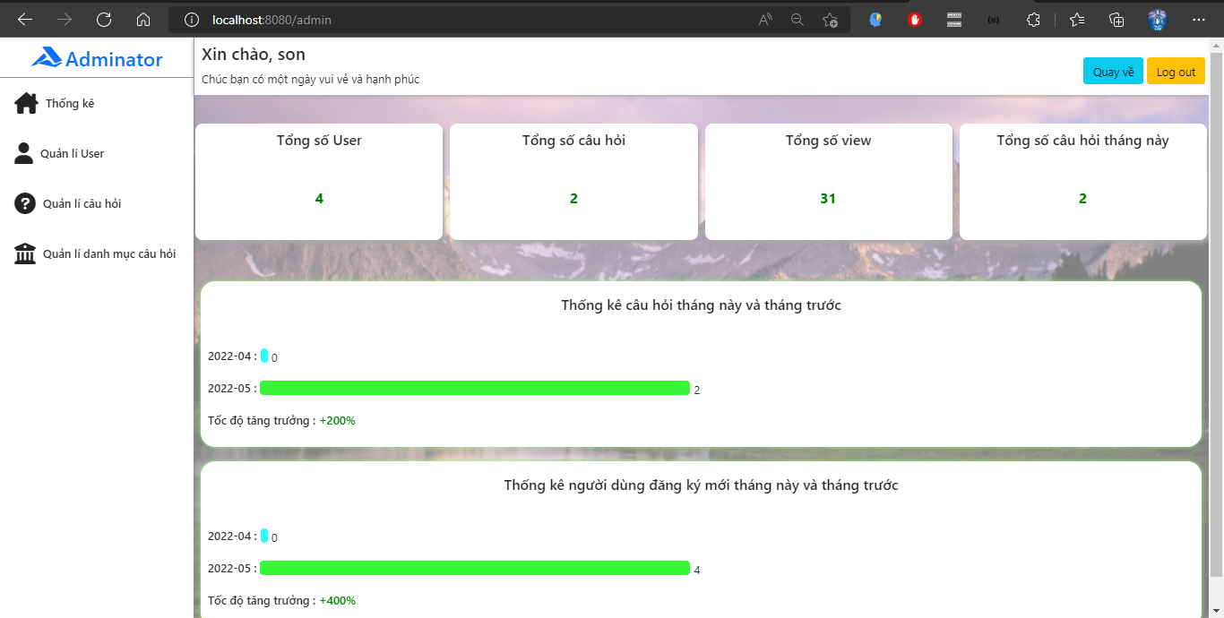

* Màn hình trang quản lí user :

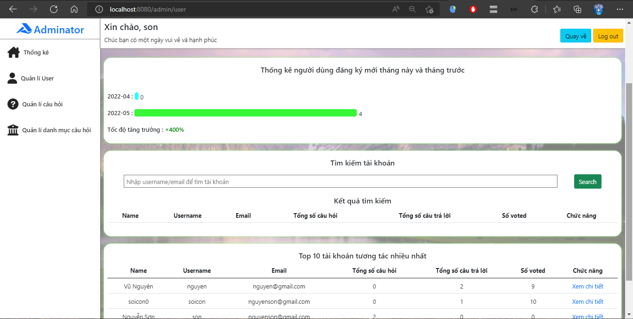

* Màn hình trang quản lí câu hỏi :

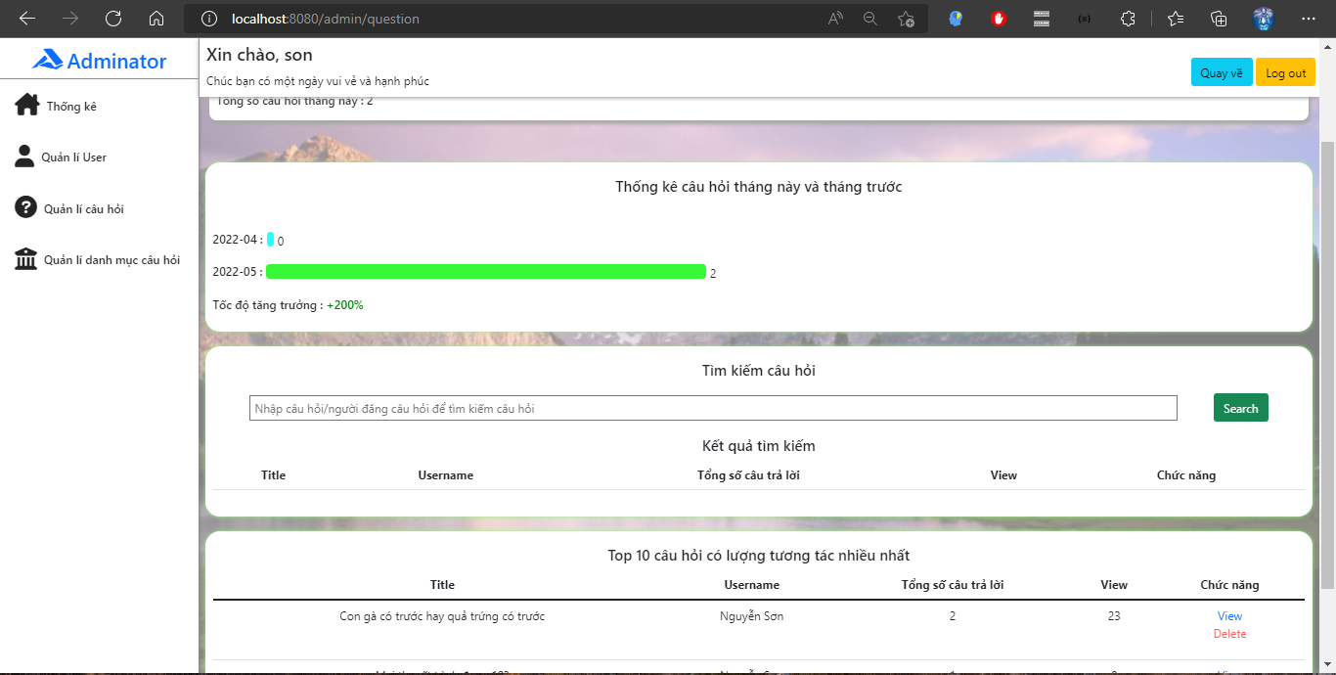

* Màn hình quản lí danh mục câu hỏi :

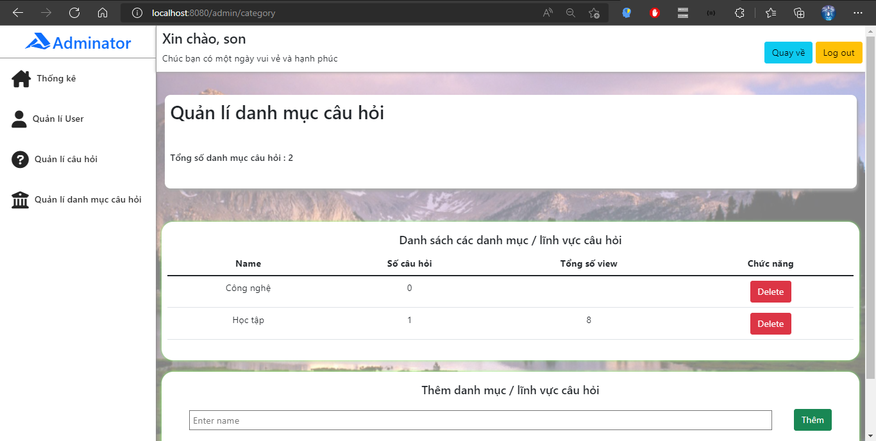

1. Phân công nhiệm vụ

* Nguyễn Hồng Sơn:
* Thiết kế trang quản trị trang web cho admin (Quản lý chung, quản lý user, quản lý câu hỏi, quản lý danh mục câu hỏi).
* Xử lý Controller cho trang quản trị web admin.
* Vũ Duy Nguyên:
* Thiết kế các lớp thực thể, cấu hình Web Security và User Service để phục vụ cho việc đăng nhập, lưu Session Login, và phân quyền sau khi đăng nhập
* Thiết kế trang hiển thị chi tiết Question, trang hiển thị tất cả các Question, trang User Profile, trang hiển thị tất cả các User, trang cá nhân User, trang cập nhật thông tin của User
* Xử lý các Controller, Repository và Rest Controller phục vụ cho việc hiển thị các trang trên
* Nguyễn Hồng Phúc:
* Thiết kế trang thêm các câu hỏi
* Xử lý Controller, Repository thêm cũng như lọc, hiển thị câu hỏi